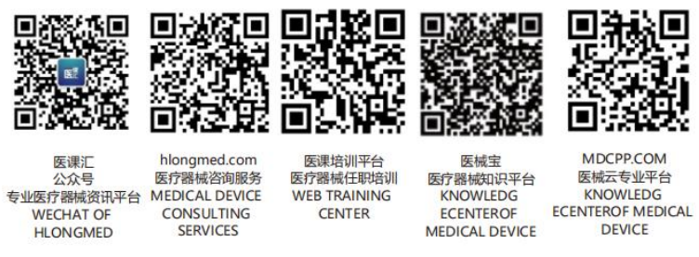内审检查表
QR/QP-09-03 版本/修改次数：01/00 №：024
部门代表： |  | 审核员：
标准章节号 | 检查内容 | 检查记录 | 备注
5.6管理评审 | - 请问总经理公司进行管理评审的目的是什么？谁主持管理评审工作？评审的时间间隔规定是多长时间？  - 请谈谈公司的管理评审工作按什么程序进行？  - 请出示这次管理评审计划，管理评审(纪要)和管理评审报告。  - 管理评审的依据(输入)是什么？输出是什么？举例谈谈最近一次管理评审的输入和输出。  - 管理评审的有关记录(包括管理评审计划、纪要、报告及纠正、预防、改进措施及其验证记录)由谁保管？保存期多长时间？ | 1、目的是为保持质量管理体系的适宜性，充分性，有效性，管理评审工作由总经理主持，评审时间间隔一年，任务来源于本公司。  2、按QP-02《管理评审控制程序》进行。  3、出示管理评审计划，记要符合其要求，  4、管理评审输入A）质量体系审核结果，B）顾客的反馈，包括满意度的测量结果和与顾客沟通，反馈的结果；C）过程的业绩和产品的符合性，包括产品的测量和监视的结果；D）预防和纠正措施的状况，包括对内审日常发现的不合格项，所采取的措施，及有效性的监控结果；E）可能影响质量体系的各种变化；F）质量管理体系的运行状况，在各部门工作总结中充分体现。  输出：管理评审报告，主要体现为资源需求。5、相关记录由管代保管，一般为三年。

内审检查表
QR/QP-09-03 版本/修改次数：01/00 №：025
标准章节号 | 检查内容 | 检查记录 | 备注
8.2.2内部审核 | - 公司进行内部审核的目的是什么？  - 进行内部审核的依据是什么？  - 进行内部审核涉及到标准中的哪些内容？涉及到公司质量管理体系的哪些部门？查内审实施计划。  - 对内审员有何要求？  - 内审实施情况：  - 查日程安排；  - 查内审检查表；  - 查内审报告。 | 1、验证质量管理体系的有效性，  2、内审依据《质量手册、程序文件》ISO9000：2000标准，相关法律法规要求。  3、涉及到ISO9000：2000标准中除7.3条款以外的所有内容。涉及到公司所有部门。  4、内审员必须经有关机构培训，合格后有内审证书，不审核自己部门。  5A）见内审实施计划，3月25日～3月26日，、审核，日程安排合理。  B）见内审检查表符合要求。  C）见内审报告符合要求。
编制/日期： |  | 审批/日期：

